ЕДИНАЯ СИСТЕМА СБОРА И ОБРАБОТКИ СТАТИСТИЧЕСКОЙ ИНФОРМАЦИИ ИВС РОССТАТА В ЧАСТИ ЭЛЕКТРОННОГО СБОРА ДАННЫХ
OFF-LINE МОДУЛЬ ПОДГОТОВКИ ОТЧЕТОВ-ЭВФ
Руководство пользователя

Содержание
1. Начало работы 4
1.1. Запуск OFF-line модуля подготовки отчетов 4
1.2. Главное окно интерфейса 4
1.3. Настройка адреса сервера системы WEB-сбора 8
1.4. Загрузка шаблонов форм 10
1.4.1. Загрузка шаблона(ов) из ТОГС 10
1.4.2. Получение формы по электронной почте 12
1.5. Создание организации 13
2. Формирование отчета 16
2.1. Создание отчета 16
2.1.1. Создание отчета из списка шаблонов 16
2.1.2. Создание отчета из списка отчетов 18
2.1.3. Заполнение отчёта 20
2.1.3.1. Заполнение полей отчета из справочников 21
2.2. Сохранение отчета 22
2.3. Проверка правильности заполнения отчета 23
2.3.1. Принудительный контроль 23
2.3.2. Контроль при сохранении отчета 24
2.4. Подписание отчета ЭП предприятия 25
2.5. Редактирование отчетов, возвращенных на доработку 27
2.6. Просмотр отчетов за предыдущие периоды 27
2.6.1. Просмотр отчетов по выбранной форме 28
2.7. Сравнение с данными предыдущего периода 29
2.8. Экспорт отчета 30
2.8.1. Экспорт отчета в XML 30
2.8.2. Экспорт отчёта в Excel 32
2.9. Загрузка отчета из файла 33
2.10. Печать отчета 34
2.11. Удаление отчета 35
3. Отправка заполненных отчетов в ТОГС 36
3.1. Отправка заполненного отчета через OFF-line модуль 36
3.2. Отправка отчетов через программное обеспечение спецоператора связи. 37
3.3. Отправка заполненного отчета на сайт системы WEB-сбора 38
4. Шаблоны форм отчетов 39
4.1. Архивация шаблона 39
4.2. Выгрузка шаблонов в zip-архив 41
4.3. Удаление шаблона 41
5. Мониторинг сдачи отчетности и архив 41
5.1. Статусы отчетов 41
5.1.1. Загрузка уведомлений через сеть Интернет 42
5.1.2. Загрузка уведомлений вручную 42
6. Архивные отчеты 43
7. Завершение работы с OFF-line модулем подготовки отчетов 44
Аварийные ситуации 45

- Начало работы
  - Запуск OFF-line модуля подготовки отчетов
Для запуска OFF-line модуля подготовки отчетов на локальном компьютере необходимо выполнить команду меню «Пуск ► Программы ► Заполнение форм статистической отчетности» или запустите ярлык «Заполнение форм статистической отчетности» с рабочего стола.
Основное окно программы представлено на Рисунок 1.
  - Главное окно интерфейса
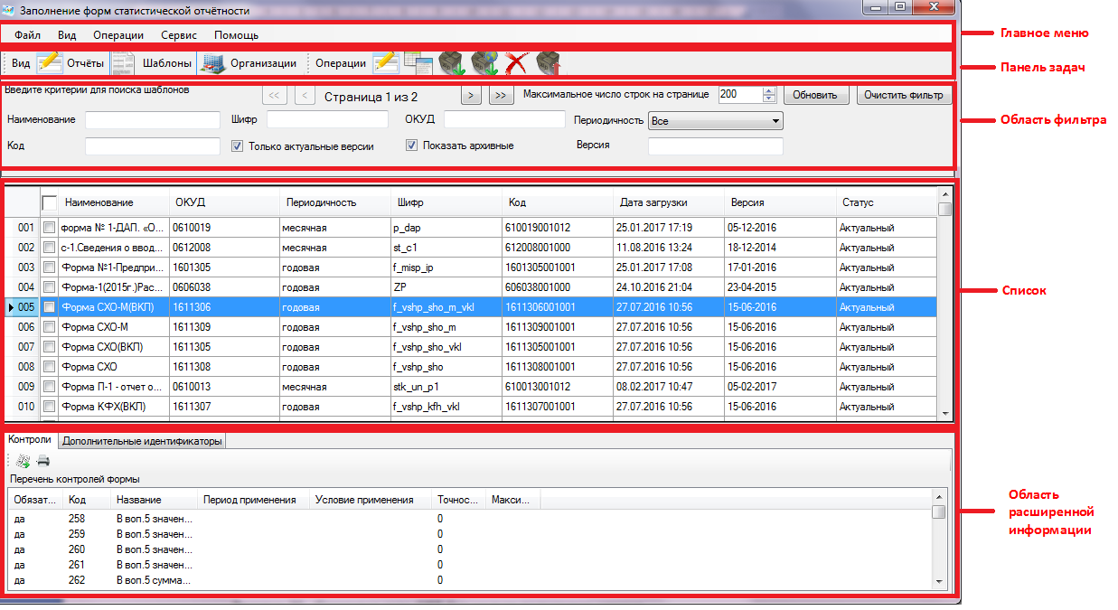
Рисунок 1 - Стартовое окно OFF-line модуля подготовки отчетов
Стартовое окно OFF-line модуля состоит из следующих функциональных областей:
- Главное меню.
- Панель задач.
- Область фильтра.
- Список.
- Область расширенной информации.
Главное меню состоит из следующих пунктов (Рисунок 2):
- Пункт «Файл» содержит следующий перечень операций:
- Создать пакет отчетов и сохранить на диск;
- Отправить отчеты;
- Загрузить шаблон(ы) из файла;
- Загрузить шаблон(ы) из ТОГС;
- Экспорт шаблонов в zip архив;
- Загрузить уведомления из файла;
- Загрузить уведомления из ТОГС;
- Сохранить отчёт(ы) в xml;
- Загрузить отчёт(ы) в xml;
- Выход.
Пункт «Вид» включает в себя следующие пункты для перехода к одноименному списку:
- «Отчеты»,
- «Шаблоны»,
- «Организации».
Пункт «Операции» содержит перечень команд, доступных при работе со списком открытым в текущий момент.
Для списка «Отчеты» доступны следующие операции, вызываемые щелчком правой кнопки мыши в области списка :
- Создать отчет;
- Создать отчет по образцу;
- Редактировать отчет;
- Подписать отчет ЭП;
- Экспорт отчета в Microsoft Excel;
- Печать отчета;
- Создать пакет отчетов и сохранить на диск;
- Отправить отчеты;
- Поместить в архив;
- Вернуть отчет в работу;
- Загрузить уведомления для отчёта(ов);
- Удалить отчеты.
Для списка «Шаблоны» доступны следующие операции:
- Создать отчет;
- Шаблоны:
- Создать отчёт;
- Перейти к отчетам по выбранной форме;
- Пометить шаблон архивным;
- Вернуть шаблон в работу;
- Удалить.
- Экспорт отчетов в zip архив.
Для списка «Организации» доступны следующие операции:
- Создать отчет;
- Создать организацию;
- Редактировать организацию;
- Удалить организацию.
Пункт «Сервис» включает в себя операции:
- Настройки;
- Обновление ПО.
Пункт «Помощь» содержит информацию о текущей версии программы и ссылку на Инструкцию по работе с OFF-line модулем.
Рисунок 2 - Главное меню OFF-line модуля
На Панели задач слева расположены кнопки перехода к спискам отчетов, шаблонов и организаций (Рисунок 3). Данные кнопки дублируют пункты вкладки «Вид» главного меню.
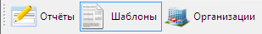
Рисунок 3 - Кнопки перехода к спискам на панели задач
В правой части панели задач расположены кнопки быстрого вызова операций, которые дублируют команды пункта «Операции» главного меню. Перечень доступных операций зависит от текущего списка. Данные команды доступны также из контекстного меню, которое открывается при нажатии правой кнопки мыши, если курсор установлен на любой из записей списка.
На рисунках 4 - 6 приведены примеры панелей задач для списков.
В таблицах 1 - 3 приведено описание пиктограмм для каждого списка.
Рисунок 4 - Панель задач для списка «Отчеты»
Таблица 1 – Описание пиктограмм для списка «Отчеты»
Пиктограмма | Функция
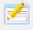 | Создать отчет
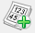 | Создать отчет по образцу
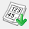 | Загрузить отчет(ы) из файла
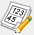 | Редактировать отчет
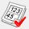 | Подписать отчет ЭП
 | Экспорт отчета в Microsoft Excel
 | Создать пакет отчетов и сохранить на диск
 | Создать пакеты отчетов, зашифровать и передать в ТОГС
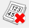 | Удалить отчет(ы)

Рисунок 5 - Панель задач для списка шаблонов
Таблица 2 – Описание пиктограмм для списка «Шаблоны»
Пиктограмма | Функция
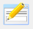 | Создать отчет
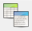 | Перейти к отчетам по выбранной форме
 | Загрузить шаблоны(ы) форм из файла
 | Загрузить пакет форм из ТОГС
 | Удалить
 | Экспорт шаблонов в zip архива

Рисунок 6 - Панель задач для списка организаций
Таблица 3 – Описание пиктограмм для списка «Организации»
Пиктограмма | Функция
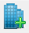 | Создать организацию
 | Редактировать организацию
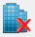 | Удалить организацию

Область фильтра (рисунок 7) содержит поля фильтра для поиска записей в текущем списке. Перечень полей фильтра зависит от текущего списка. Для того чтобы найти записи, удовлетворяющие условиям фильтра, необходимо заполнить необходимые поля фильтра. Обновление списка записей осуществляется автоматически, при внесении изменений в значения параметров фильтра.

Рисунок 7 – Пример области фильтра (список «Шаблоны»)
В фильтре реализован параметр «Максимальное число строк на странице», позволяющий задать количество строк в отображаемом списке. Если число строк, удовлетворяющих заданным параметрам фильтра, превышает максимальное число строк, отображаемых на странице, то рядом с параметром указывается общее количество страниц, с удовлетворяющими параметрам фильтра записями.
Переход между страницами выполняется с помощью кнопок:
- возврат к предыдущей странице.
- переход к следующее по порядку странице.
- возврат к первой странице списка.
- переход к последней странице списка.

Кнопка «Очистить фильтр», расположенная в правой части области фильтра, возвращает значения фильтра по умолчанию.
Кнопка «Обновить» позволяет обновить список в рабочей области.
Область «Список» представляет собой таблицу, содержащую перечень элементов (записей), соответствующих выбранному списку на панели задач или на закладке «Вид» главного меню.
«Область расширенной информации» предназначена для отображения информации о выбранном элементе списка.
  - Настройка адреса сервера системы WEB-сбора
Перед началом работы необходимо задать в настройках OFF-line модуля взаимодействие с сервером Web-сбора (подключение к сайту ON-line).
Полную информацию по вкладке «СЕРВИС-НАСТРОЙКИ» для респондентов, осуществляющих деятельность на территории Амурской области, см. в Приложении 1.
Для этого в главном меню OFF-line модуля подготовки отчетов необходимо выбрать Сервис ►Настройки (Рисунок 8).
В качестве настроек подключения к сайту ON-line необходимо задать строку для подключения к серверу Web-сбора:
  - Небезопасное соединение: https://websbor.gks.ru/webstat/
  - Безопасное соединение: https://websbor.gks.ru/webstat/
Примечание:
При работе в операционной системе Windows XP необходимо указать в полях «Небезопасное соединение» и «Безопасное соединение» - http://websbor.gks.ru/webstat/.
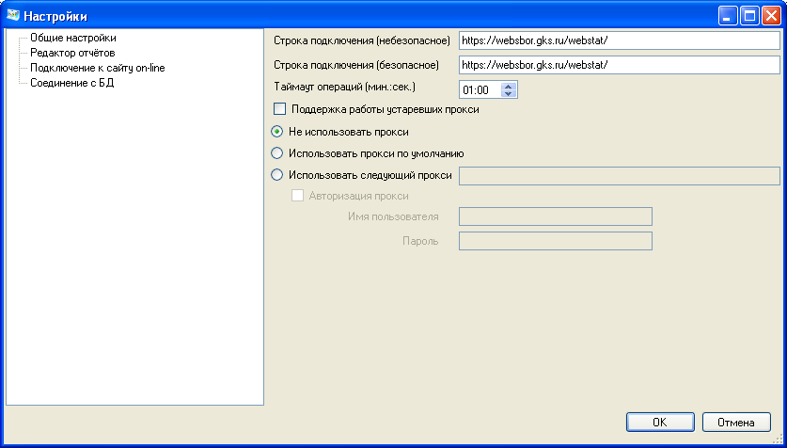
Рисунок 8 - Настройка параметров подключения к сайту ON-line
В случае наличия в организации прокси-сервера для работы OFF-line модуля подготовки отчетов могут использоваться настройки обозревателя Internet Explorer или настройки, заданные вручную.
Для настройки Internet Explorer необходимо выполнить следующие действия:
- Выбрать в стартовом меню «Start ► Settings ► Control Panel ► Internet Options» или открыть окно Internet Explorer и в меню выбрать «Tools ► Internet Options».
В открывшемся окне переключиться на вкладку «Connections», нажать кнопку «LAN Settings» и настроить прокси-сервер.
Проверить корректность загрузки в Internet Explorer страницы ON-line модуля подготовки отчетов: https://websbor.gks.ru/webstat/ в операционной системе Windows 7 и выше или http://websbor.gks.ru/webstat/ в операционной системе Windows XP
В случае невозможности соединения с ON-line модулем подготовки отчетов необходимо обратиться к системному администратору.
ПО прокси-сервера должно быть настроено системным администратором стандартным образом, либо разрешены соединения к серверу Web-сбора, минуя прокси-сервер.
ПО брандмауэра и антивирусного ПО должно быть настроено таким образом, чтобы разрешать все обращения OFF-line модуля подготовки отчетов к серверу Web-сбора.

  - Загрузка шаблонов форм
Для заполнения и предоставления в ТОГС статистической отчетности в электронном виде сначала необходимо получить от ТОГС шаблоны - пакет электронных версий форм (далее - ЭВФ) для заполнения.
Формы для заполнения можно получить одним из следующих способов:
загрузить форму (шаблон ЭВФ) с сайта системы WEB-сбора ;
получить пакет форм по электронной почте (рассылка осуществляется автоматически при наступлении отчетного периода или по инициативе администратора);
    - Загрузка шаблона(ов) из ТОГС
Для загрузки формы с сайта ON-line модуля подготовки отчетов необходимо выполнить следующие действия:
- Запустить OFF-line модуль подготовки отчетов. Выбрать в главном меню пункт «Файл». Откроется выпадающее контекстное меню, в котором необходимо выбрать операцию «Загрузить шаблоны(ы) из ТОГС». Или нажать на пиктограмму 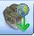 на панели задач списка шаблонов (Рисунок 9).
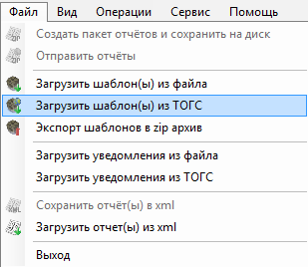
Рисунок 9 - Обновление форм с сайта ТОГС
В открывшемся окне (рисунок 10) выбрать один из режим обновления:
- Только обновления.
- Все шаблоны.
При выборе «Только обновление» - будут предложены для загрузки все актуальные версии форм. Формы, версии которых были загружены ранее, будут выделены цветом.
При выборе «Все шаблоны» - будут предложены для загрузки все формы, включая неактуальные версии.
Рисунок 10 - Выбор режима
На экран будет выведен список форм, доступных на сервере для загрузки. Флажками отмечены формы, которые будут загружены. Если необходимо загрузить другой набор форм, следует снять или установить флажки напротив требуемых форм (Рисунок 11). Для того чтобы найти в списке форм шаблон формы, необходимо воспользоваться фильтром.
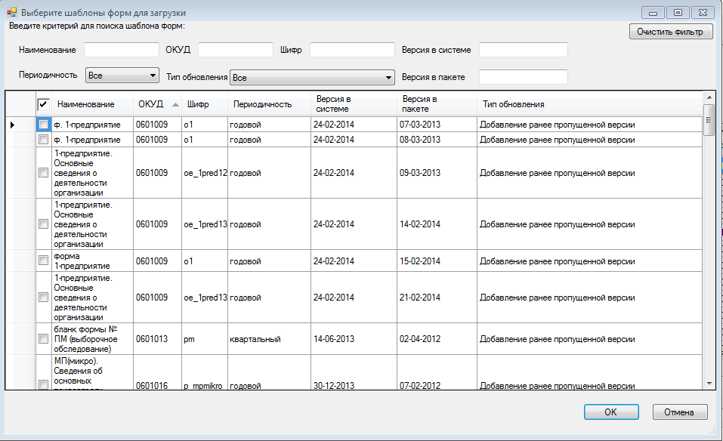
Рисунок 11 - Выбор шаблонов форм для загрузки
В случае успешной загрузки на экран будет выведено сообщение о количестве загруженных и обновленных форм шаблонов (рисунок 12).
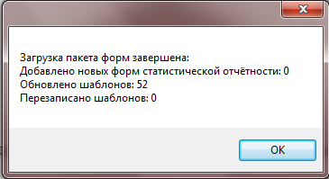
Рисунок 12 - Информационное сообщение о количестве загруженных форм
Полученные формы статистической отчетности подключаются к системе автоматически.

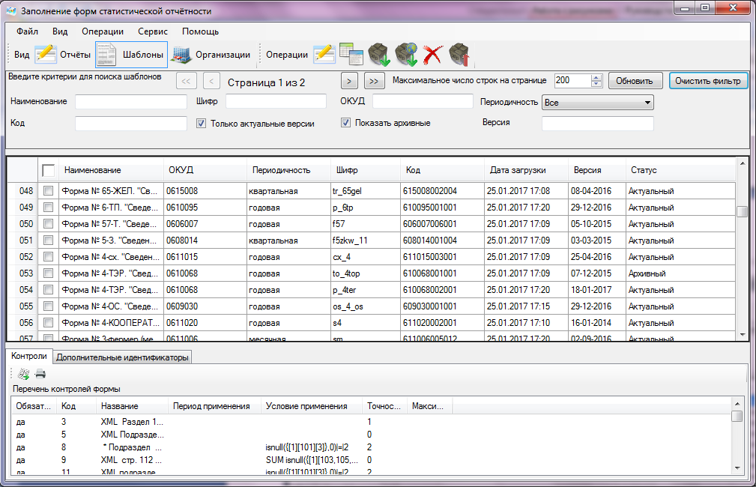
Рисунок 13 - Список доступных шаблонов
    - Получение формы по электронной почте
Пакет форм для заполнения можно получить по электронной почте.
Отправка форм для заполнения по электронной почте осуществляется следующими способами:
автоматическая рассылка по электронной почте пакета форм для Респондента при публикации пакета форм для заполнения на сайте системы WEB-сбора;
отправка пакета форм по инициативе администратора или по запросу Респондента.
Полученные формы загружаются в OFF-line модуль подготовки отчетов с использованием команды главного меню «Файл ►Загрузить шаблон(ы) из файла» или нажатием на пиктограмму в панели задач списка шаблонов (рисунок 14). Полученные формы статистической отчетности подключаются к системе автоматически.

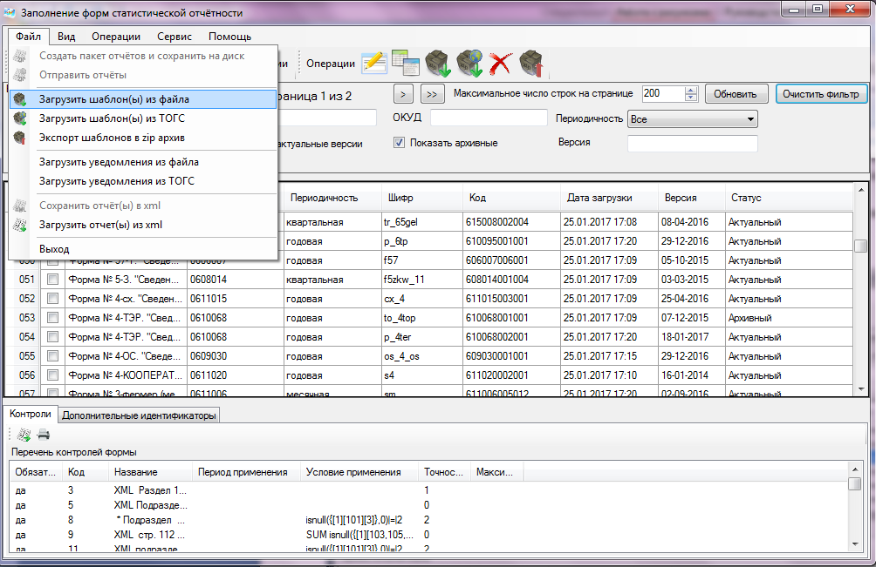
Рисунок 14 - Операция загрузки шаблонов
  - Создание организации
Перед началом работы в OFF-line модуле подготовки отчетов форм необходимо создать организацию, по которой будут сдаваться статистические данные. Для этого необходимо выполнить следующие шаги:
Перейти в список организаций с помощью выбора пункта «Организации» на закладке «Вид» главного меню или нажать кнопку на панели задач (Рисунок 15).
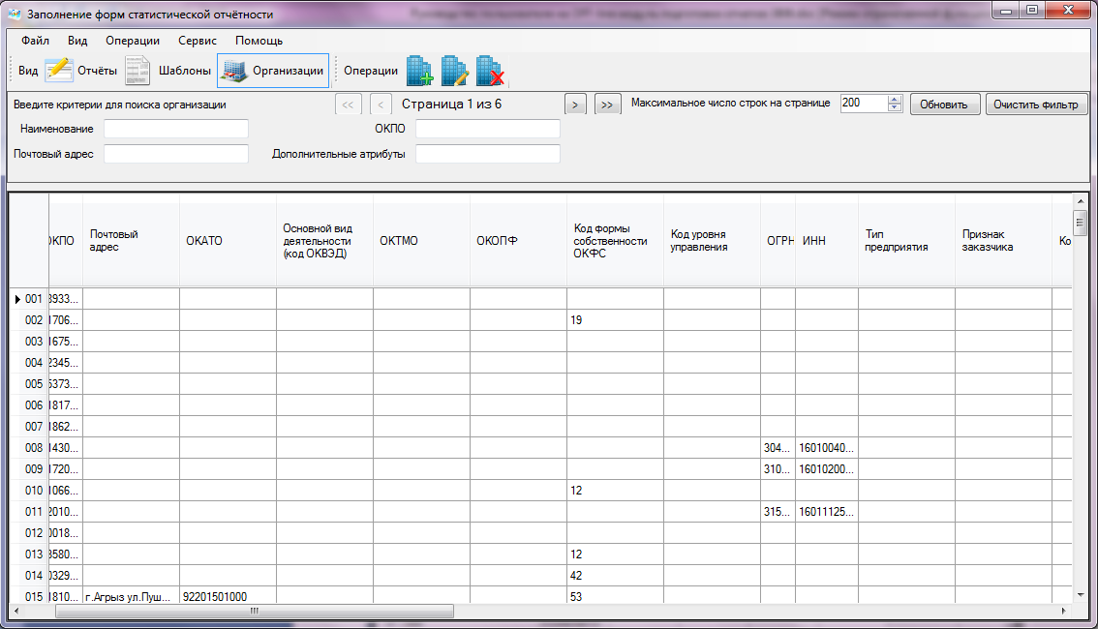
Рисунок 15 - Список организаций
Выбрать в главном меню пункт «Операции ► Организации ►Создать организацию» (Рисунок 16) или нажать пиктограмму на панели задач списка организаций.

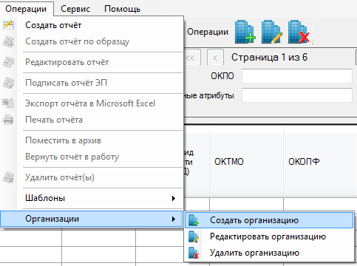
Рисунок 16 – Команды для работы со списком «Организации»
Откроется окно «Создание организации» (Рисунок 17).
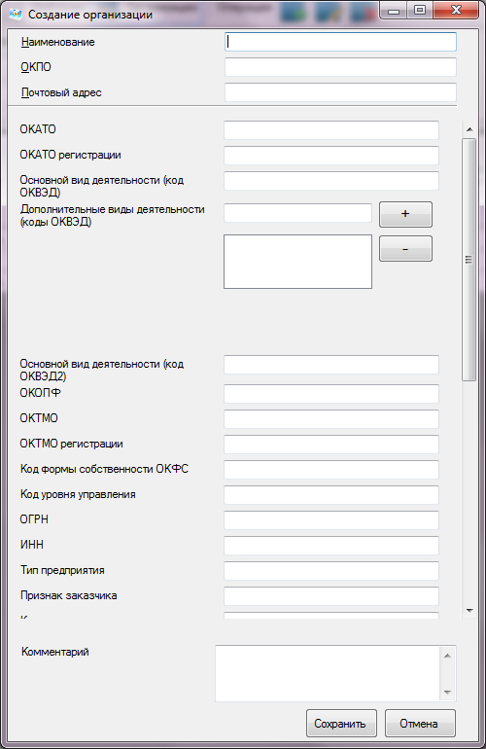
Рисунок 17 – Окно «Создание организации»
Ввести значения в обязательные поля «Наименование» и «ОКПО» организации.
Примечание - Данный код нельзя будет изменить после создания организации.
Заполнить остальные предложенные поля в окне «Создание организации» (Рисунок 17). В поле «ОКВЭД» можно ввести несколько кодов. Для этого после ввода одного кода необходимо нажать кнопку «+». Для удаления кода следует выделить его в списке и нажать кнопку «-».
Для сохранения организации необходимо нажать кнопку «Сохранить». Новая организация появится в списке организаций.
Для внесения изменений в данные организации необходимо выполнить следующие действия:
- Выбрать в списке организацию, информацию о которой необходимо изменить (установить курсор на данную организацию).
Выбрать команду «Операции ► Организации ► Редактировать организацию» (Рисунок 16) или нажать пиктограмму на панели задач списка организаций.
Внести изменения в данные об организации (при этом поле «ОКПО» недоступно для редактирования). Нажать кнопку «Сохранить».
Для удаления организации из списка необходимо выполнить следующие действия:
- Выбрать в списке организаций запись, которую необходимо удалить (установить курсор на данную организацию).
- В главном меню выбрать команду «Операции ► Организации ► Удалить организацию» (Рисунок 16) или нажать на пиктограмму на панели задач списка организаций.
- В открывшемся предупреждающем диалоговом окне нажать кнопку «Yes» для подтверждения операции удаления или кнопку «No» в случае отмены удаления записи.
Примечание - Удаление записи об организации возможно только при отсутствии в системе отчетов, связанных с данной организацией.
- Формирование отчета
  - Создание отчета
    - Создание отчета из списка шаблонов
Для формирования отчета из списка шаблонов необходимо выполнить следующие действия:
- Перейти в список загруженных шаблонов, выбрав пункт «Шаблоны» на закладке «Вид» главного меню или нажав кнопку 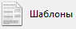 на панели задач.
В списке шаблонов выбрать форму.
Вызвать контекстное меню, нажав правой кнопкой мыши на выбранном шаблоне.
В контекстном меню выбрать операцию «Создать отчёт» или нажать на пиктограмму на панели задач списка шаблонов (Рисунок 18).
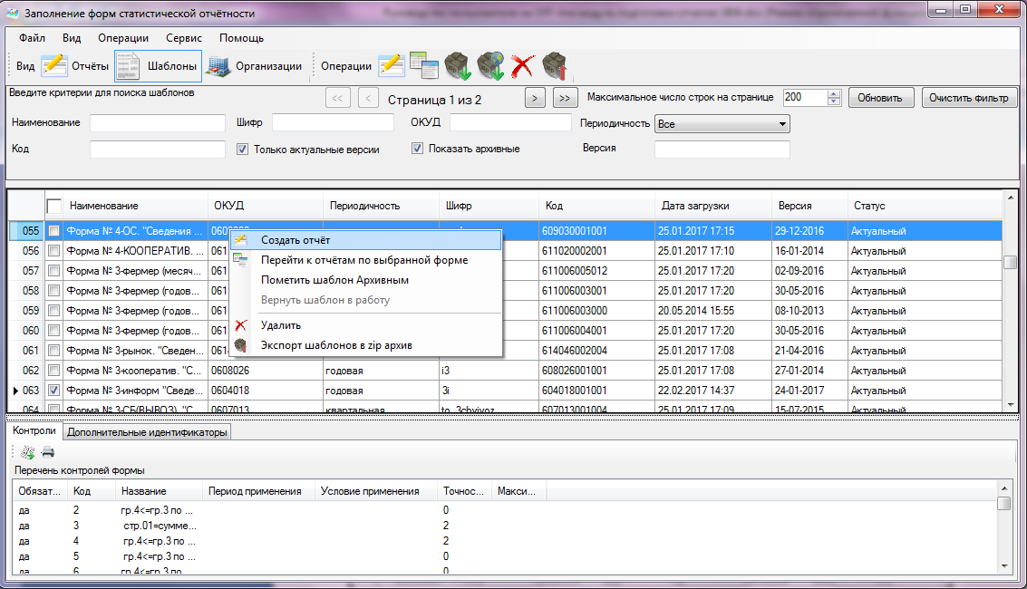
Рисунок 18 - Выбор формы для заполнения
Откроется окно для ввода данных отчета по выбранному шаблону (Рисунок 19).

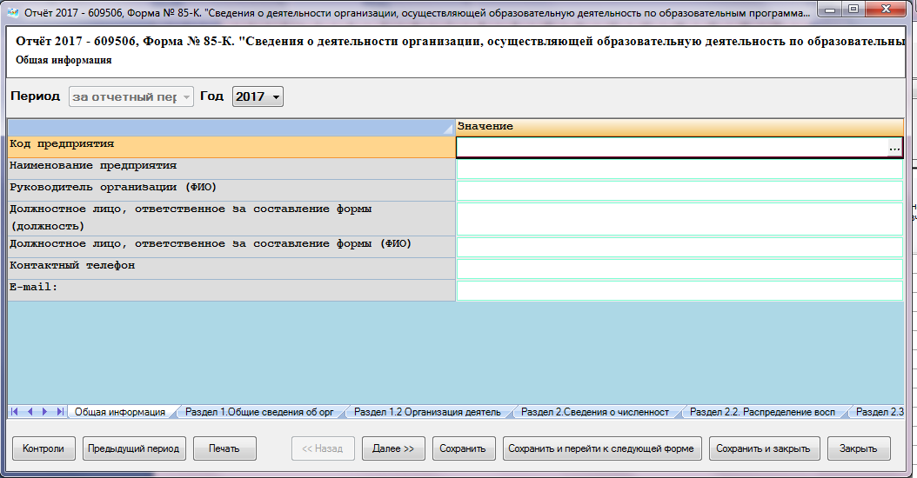
Рисунок 19 - Окно ввода данных отчета
    - Создание отчета из списка отчетов
В списке «Отчёты» для формирования отчета предусмотрены операции «Создать отчёт» и «Создать отчёт по образцу».
Для формирования нового отчета, необходимо:
- Правой кнопкой мыши вызвать контекстное меню и выбрать в нём операцию «Создать отчет» или нажать на пиктограмму на панели задач списка отчетов (Рисунок 20).

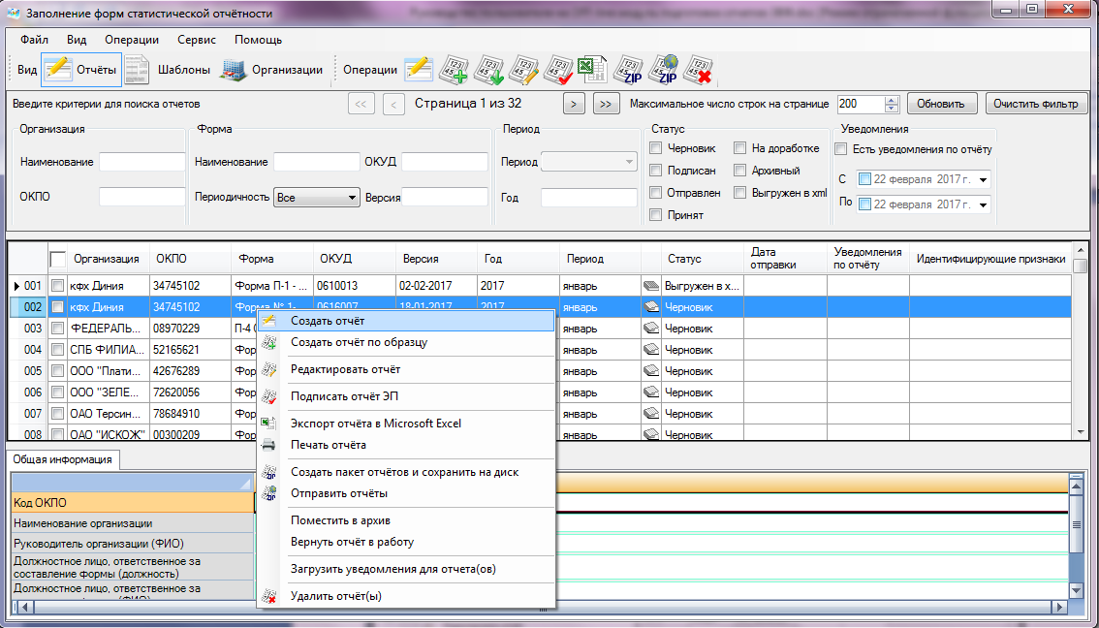
Рисунок 20 – Выбор функции «Создать отчет»
На экране откроется окно «Выбрать шаблон» (Рисунок 21). В окне необходимо найти шаблон и нажать кнопку «Выбрать».
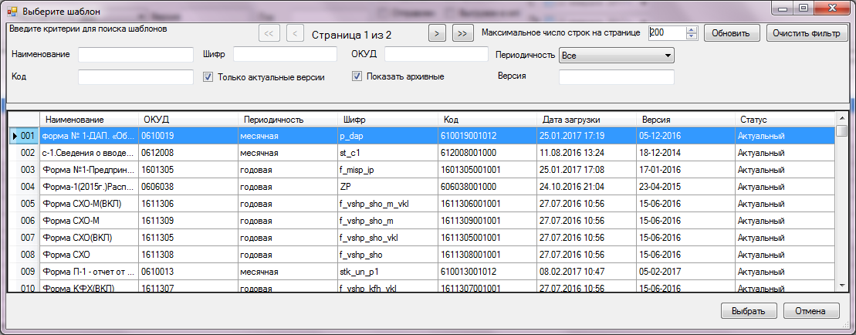
Рисунок 21 –Окно «Выберите шаблон»
На экране откроется окно для ввода данных отчета по выбранному шаблону (рисунок 19).
Для формирования отчета на основании данных ранее созданного отчета, необходимо:
- Найти образец отчета в списке.
- Правой кнопки мыши вызвать контекстное меню и выбрать операцию «Создать отчет по образцу» (Рисунок 22).
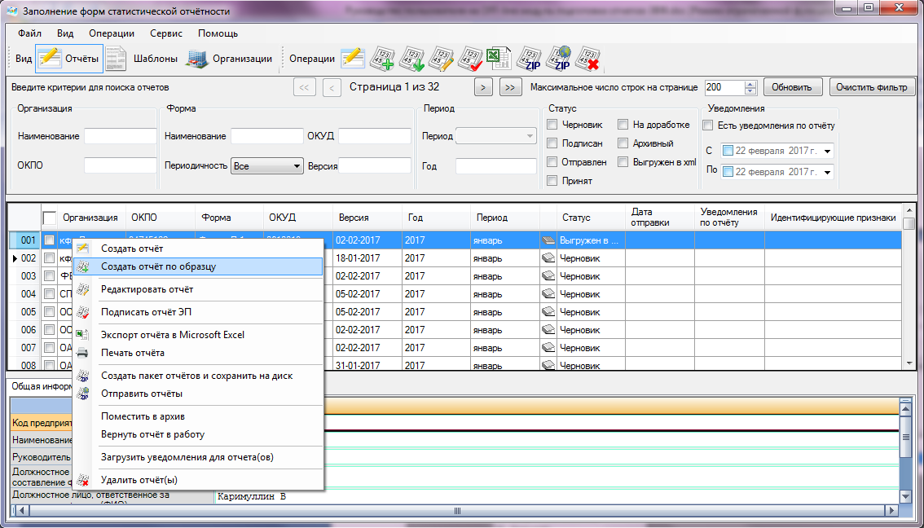
Рисунок 22 - Создание отчета по образцу

- На экране откроется окно для ввода данных отчета с заполненными данными .
    - Заполнение отчёта
При открытии окна для ввода данных отчета на экране появится титульная часть отчета «Общая информация».

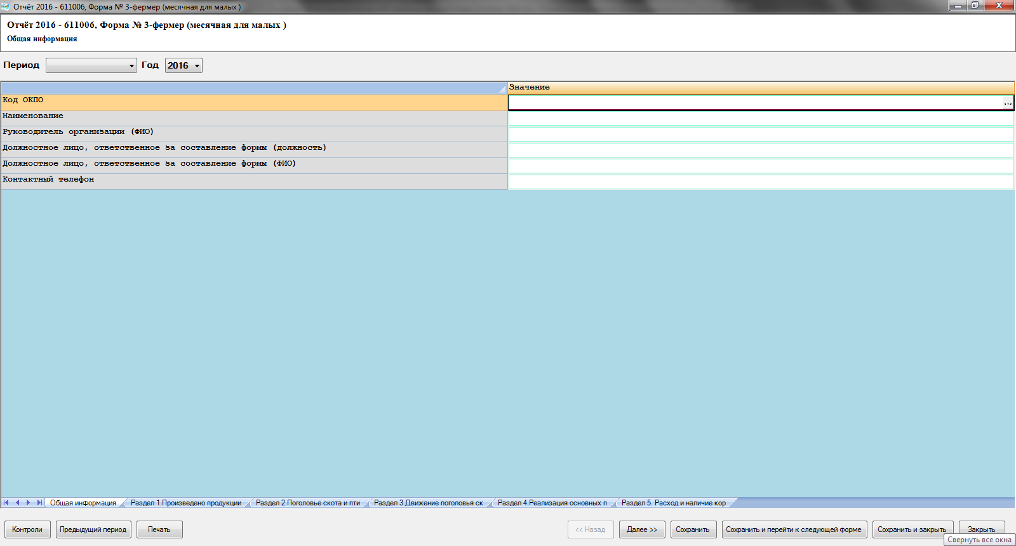
Рисунок 23 – Закладка «Общая информация»
В нижней части экрана окна ввода представлены разделы отчета в виде последовательности закладок.
Переход между закладками осуществляется посредством нажатия на них, по аналогии с переходом между листами в Microsoft Excel (Рисунок 23).
Заполнение разделов отчета производится путем ввода необходимых значений в соответствующие ячейки отчета.
Первым этапом заполнения отчета является внесение общих данных о предприятии на закладке «Общая информация» (Рисунок 24). Для этого необходимо выполнить следующие действия:
- Выбрать отчетный период и год в верхней части окна.
В поле «Код ОКПО» нажать на кнопку , расположенную справа от поля. В открывшемся окне выбрать организацию и нажать кнопку «ОК» (Рисунок 24). Если требуемая организация не найдена, то ее можно создать с помощью кнопки в верхнем правом углу окна. Последовательность создания новой организации указана в подразделе 1.5.
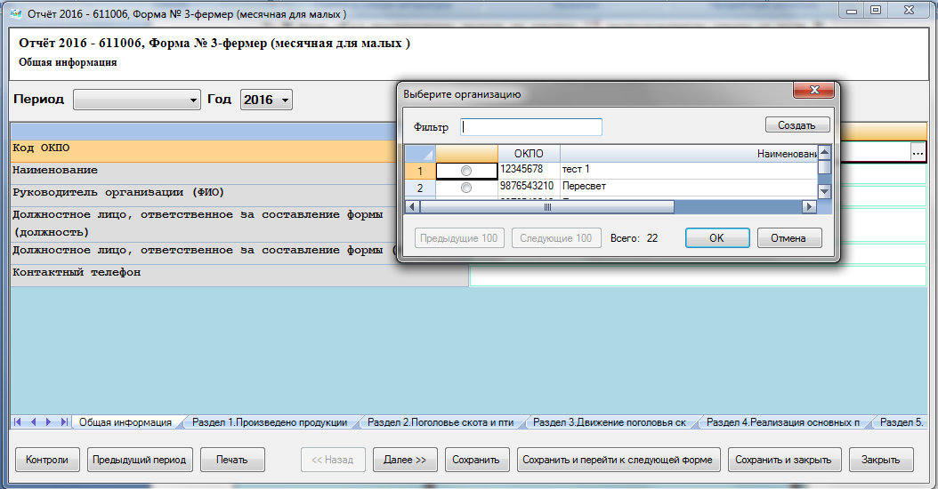
Рисунок 24 - Заполнение нового отчета. Выбор организации
После выбора организации поля отчета будут автоматически заполнены реквизитами из карточки организации.
В случае необходимости можно изменить информацию об организации. В этом случае при сохранении отчета будет выдан запрос на обновление карточки организации.
Перейти на следующую закладку с помощью кнопки «Далее >>» или нажатия левой кнопкой мыши на названии следующей закладки.
      - Заполнение полей отчета из справочников
Поля, в которые вводятся значения из справочников, имеют вид, представленный на Рисунок 25.
Рисунок 25 - Поле, в которое вводится значение из справочника
Для заполнении таких полей необходимо:
- Нажать кнопку , расположенную справа от поля. На экране откроется дополнительное окно со справочными значениями (Рисунок 26).
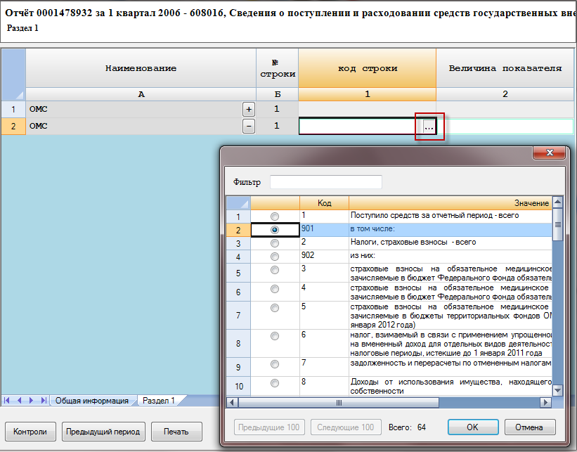
Рисунок 26 - Выбор значения из справочника
В данном окне следует выбрать нужное значение и нажать кнопку «ОК». Выбранное значение будет занесено в поле, из которого был произведен вызов справочника (Рисунок 27).
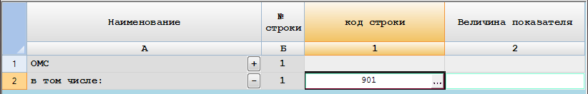
Рисунок 27 – Заполнение поля из справочника
  - Сохранение отчета
Для сохранения отчета необходимо в редакторе отчета нажать кнопку «Сохранить» или «Сохранить и закрыть». При этом будет произведено сохранение неподписанного отчета.
Если отчет полностью подготовлен к отправке, то необходимо выполнить подписание отчета ЭП предприятия (см. подраздел 2.4).
  - Проверка правильности заполнения отчета
Арифметико-логический контроль заполнения отчета по всем проверкам, определенным для данного вида формы, может выполняться в двух режимах:
- Принудительный контроль. Выполняется сотрудником Респондента, заполняющим отчет, на любом этапе заполнения (см. п. 2.3.1).
Контроль при сохранении отчета. Выполняется OFF-line модулем автоматически перед отправкой отчета при его сохранении (см. п. 2.3.2).
    - Принудительный контроль
В процессе внесения данных в отчет (на любом этапе заполнения) для проверки необходимо нажать кнопку 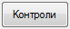 в нижней части окна отчета. Если в отчете будут обнаружены ошибки, в нижней части формы отчёта откроется таблица «Ошибки заполнения формы» (Рисунок 28).
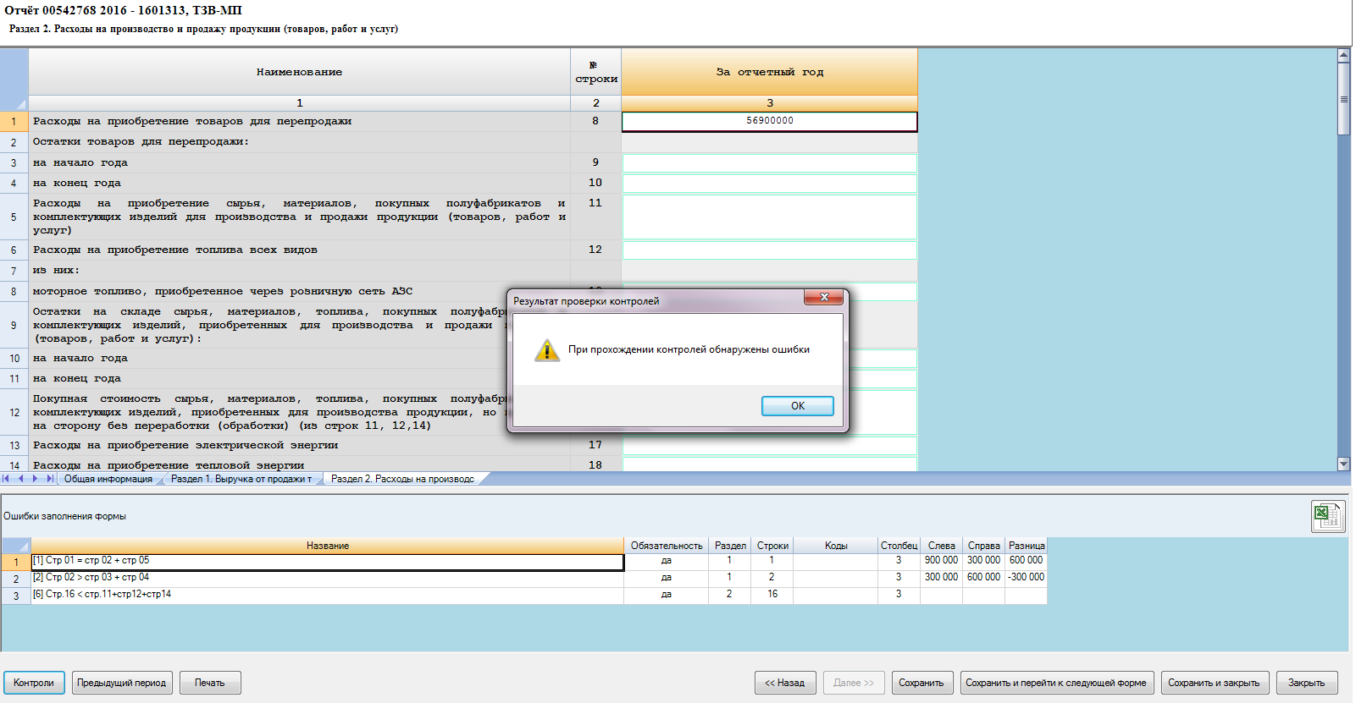
Рисунок 28 – Примеры ошибок
Информация в таблице представлена следующими графами:
- Номер по порядку;
- «Название» - содержит номер и описание правила контроля;
- «Обязательность»;
- «Раздел» - в поле отображается номер раздела, в котором находится проблемная ячейка;
- «Строки» - в поле отображается номер строки;
- «Коды» - в поле отображаются коды специфик, если строка множественная (коды перечисляются через запятую);
- «Столбец» - в поле отображается номер столбца;
- «Слева» - в поле отображается значение, рассчитанное в левой части контроля;
- «Справа» - в поле отображается значение, рассчитанное в правой части контроля;
- «Разница» - в поле отображается значение равное разнице в поле колонки «Слева» и колонки «Справа». Поле может быть пустым, если значение в поле колонки «Слева» и «Справа» пустое.
- не заполнены данные в отчете, на основании которых они рассчитываются;
- в формуле (в колонке «Правило контроля») содержатся хотя бы один из операторов: «И», «ИЛИ».
Для выгрузки таблицы в файл формата *,xls, необходимо нажать кнопку 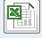, расположенную справа в области отображения контролей.
При выборе данной операции откроется диалоговое окно «Укажите имя файла» с предложением сохранить файл в формате «Протокол выполнения контролей <ОКПО отчётный период – ОКУД», Наименование формы.xls».
Если ошибок не обнаружено, то пользователю выдается сообщение «Контроли прошли успешно».
    - Контроль при сохранении отчета
Перед отправкой отчета, при его сохранении проводится арифметико-логический контроль его заполнения по всем проверкам, определенным для данного вида формы.
Если поля отчета заполнены не корректно, то при нажатии кнопки «Сохранить» выдается сообщение о наличии ошибки (Рисунок 29).
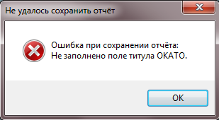
Рисунок 29 - Ошибки в заполнении формы отчета
Необходимо исправить ошибки и заново сохранить отчет.
  - Подписание отчета ЭП предприятия
Заполненный в электронной форме отчет перед отправкой в ТОГС должен быть заверен ЭП предприятия. Данная функция запускается командой «Операции ►Подписать отчёт ЭП» в главном меню или нажатием на пиктограмму 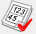 на панели задач списка отчетов, предварительно выбрав отчеты.
Для выполнения данной операции необходимо:
- Отметить флажком в списке отчетов те отчеты, которые необходимо подписать.
Выполнить команду главного меню «Операции ►Подписать отчёт ЭП» или нажать на пиктограмму на панели задач списка отчетов (Рисунок 30).
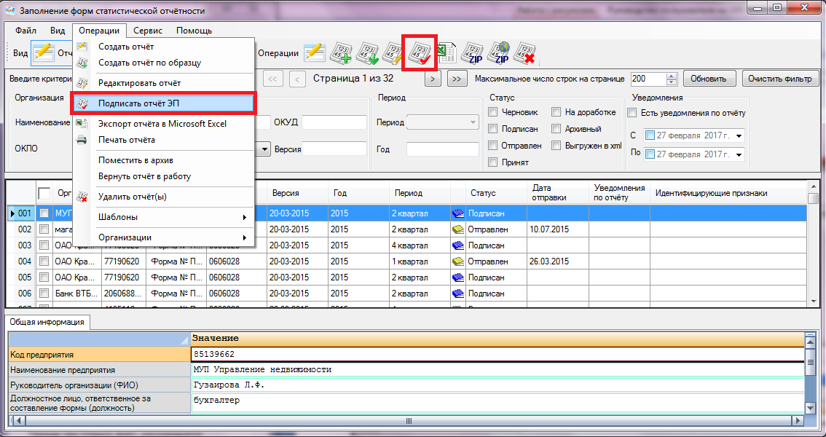
Рисунок 30 - Подписание отчета
На экране отобразится окно выбора сертификата (Рисунок 31). В списке сертификатов отображаются все сертификаты, установленные в Системное хранилище сертификатов в папку «Личные». В списке следует выбрать сертификат ЭП, аналогичный загруженному в систему Web-сбора при регистрации, и нажать кнопку «ОК».
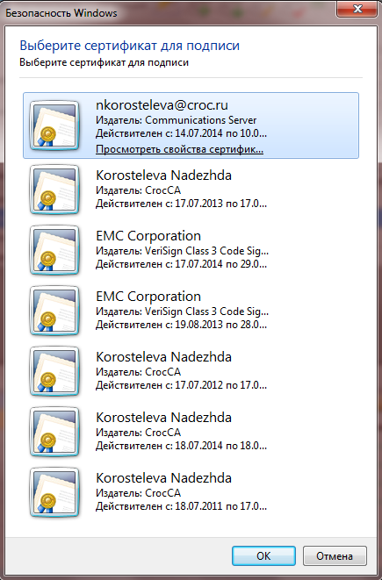
Рисунок 31 - Выбор сертификата для подписания отчета
Если на секретный ключ установлен пароль, то программа запрашивает его и подписывает документ после ввода пароля.
В случае успешного подписания будет выведено информационное сообщение, статус отчета при этом изменится на «Подписан» (Рисунок 32).
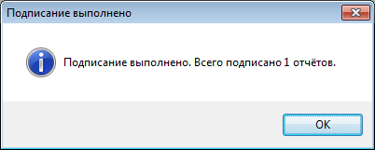
Рисунок 32 - Сообщение об успешном подписании отчета
При невозможности выполнить подписание отчета будет выведено сообщение об ошибке (Рисунок 33).
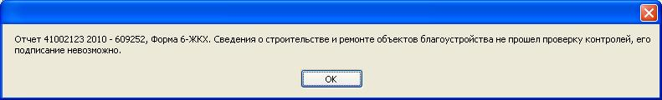
Рисунок 33 - Сообщения об ошибке
  - Редактирование отчетов, возвращенных на доработку
Кроме создания новых отчетов в OFF-line модуле подготовки отчетов можно корректировать отчеты в статусе «Черновик» (т.е. полностью или частично заполненные отчеты, не подписанные и не отправленные в ТОГС) и в статусе «На доработке» (т. е. отправленные в ТОГС отчеты, в которых были обнаружены ошибки ЭП или ошибки заполнения, и которые были возвращены на доработку).
Для изменения отчета необходимо выполнить следующие действия:
- Найти отчет в списке и отметить его флагом.
- Выполнить команду главного меню «Операции ► Редактировать отчет» или нажать на пиктограмму 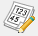 на панели задач списка отчетов, или открыть его двойным нажатием левой кнопки мыши.
Внести изменения в поля формы и сохранить отчет.
Подписать его и отправить в ТОГС.
Все операции выполняются так же, как и при создании нового отчета.
  - Просмотр отчетов за предыдущие периоды
Пользователю доступны для просмотра все отчеты в системе, отправленные с данного АРМ.
Для просмотра отчетов с помощью OFF-line модуля необходимо найти отчет в списке отчетов и открыть его двойным нажатием левой кнопки мыши.
Для поиска отчета, можно воспользоваться областью фильтра. Для этого необходимо выполнить следующие действия:
- Перейти в список отчетов (выбор пункта «Отчеты» на закладке «Вид» главного меню или нажатие кнопки 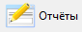 на панели задач).
В области фильтра внести параметры в соответствующие поля фильтра или выбрать значения в выпадающих списках.
Параметры фильтра применятся автоматически. В результате в области списка будут отображены только те записи, которые отвечают указанным в фильтре критериям.
На Рисунок 34 приведен пример результата поиска отчетов по периодичности.
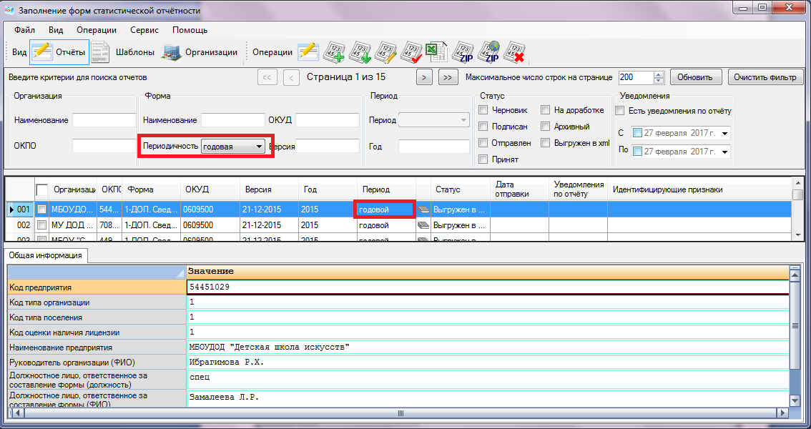
Рисунок 34 - Результат поиска отчетов по периодичности
Для очистки полей фильтра необходимо нажать кнопку в верхнем правом углу области фильтра.
    - Просмотр отчетов по выбранной форме
В OFF-line модуле существует возможность просмотра списка отчетов по конкретно выбранной форме.
Для этого необходимо выполнить следующие действия:
- Перейти в список шаблонов (выбор пункта «Шаблоны» на закладке «Вид» главного меню или нажатие кнопки на панели задач).
В отображаемом списке выбрать необходимую форму отчета, установив на нее курсор. Для данного действия можно воспользоваться областью фильтра (описание работы с полями фильтра приведено выше в подразделе 2.6).
После выбора формы отчета, необходимо применить операцию главного меню «Операции ► Шаблоны ► Перейти к отчетам по выбранной форме» или нажать на пиктограмму 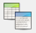 на панели задач списка шаблонов (Рисунок 35).
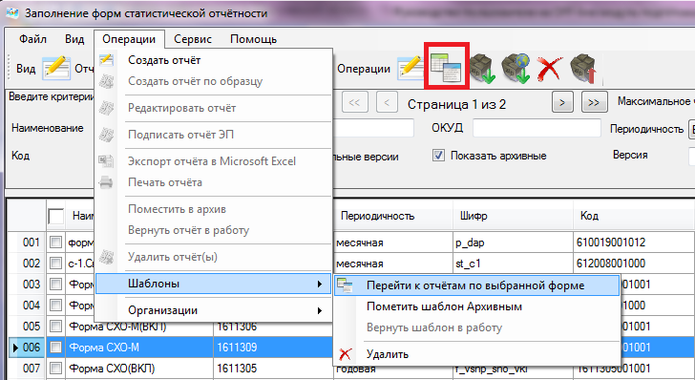
Рисунок 35 – Выбор операции
После применения операции откроется список отчетов по выбранной форме
  - Сравнение с данными предыдущего периода
Если в OFF-line модуле присутствует отчет по выбранной форме за предыдущий период, то возможно произвести сравнение текущего заполненного отчета с предыдущим.
Для сравнения необходимо открыть отчет с более поздним отчетным периодом и нажать кнопку .
К каждому столбцу текущего отчета будет добавлен столбец с данными предыдущего периода (Рисунок 36). Добавленный столбец недоступен для редактирования.
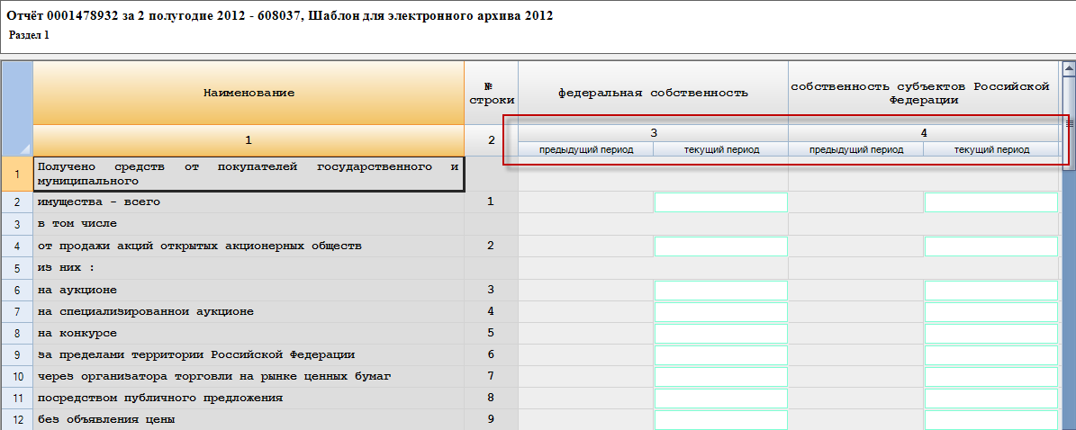
Рисунок 36 - Сравнение с данными предыдущего периода
Столбец с данными предыдущего периода можно убрать с помощью повторного нажатия кнопки .
Примечание - Сравнение возможно только при условии, что оба отчета заполнены по одной версии формы.
При отсутствии отчета за предыдущий период появится информационное сообщение (Рисунок 37).
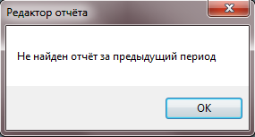
Рисунок 37 - Информационное сообщение об отсутствии отчета за предыдущий период
  - Экспорт отчета
    - Экспорт отчета в XML
При необходимости можно выполнить экспорт отчета в формат XML (например, для переноса отчета на другое рабочее место пользователя OFF-line модуля подготовки отчетов).
Для выполнения экспорта отчета в формат XML следует выполнить следующие действия:
- Перейти в список отчетов (выбор пункта «Отчеты» на закладке «Вид» главного меню или нажатие кнопки на панели задач) и выделить необходимый отчет, установив напротив него флаг.
Выбрать в главном меню пункт «Файл ► Сохранить отчет(ы) в xml» (Рисунок 38).
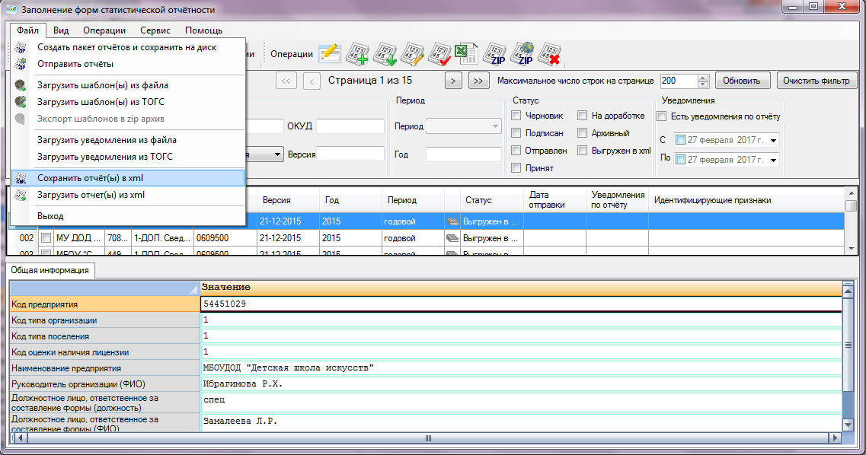
Рисунок 38 - Экспорт отчета в XML
Если данный отчет успешно прошел формально-логические контроли, но не был подписан ЭП, появится сообщение с диалогом о подписании отчета (Рисунок 39).
При выборе «Да»/«Yes» перед экспортом выполняется процедуры проверки контролей и подписания (см. подразделы 2.3, 2.4), при нажатии кнопки «Нет»/«No» - отчет экспортируется неподписанным.
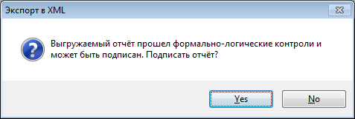
Рисунок 39 - Диалог о подписании выгружаемого отчета
Откроется стандартное окно сохранения файла с именем по умолчанию в следующем формате (Рисунок 40):
<Код формы по ОКУД>_<Тип формы(3 знака)>_<Значение типа периодичности формы(3 знака)>_<Код предприятия по ОКПО>_<Отчетный период (год, номер)>_<Перечень значений дополнительных идентификаторов шаблона, разделенных символом подчеркивания>_<Текущая дата>.xml
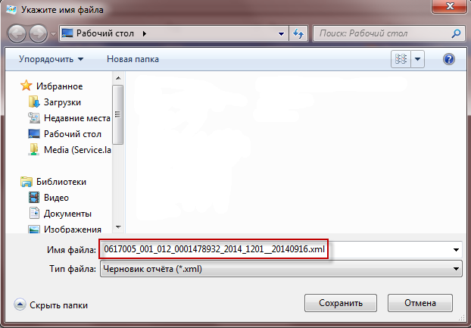
Рисунок 40 – Сохранение отчета
Следует указать каталог для экспортируемого отчета и нажать кнопку «Сохранить».
В дальнейшем данный файл с отчетом можно скопировать на магнитный носитель (флеш-диск и др.) и загрузить в OFF-line модуль подготовки отчетов на другом АРМ.
    - Экспорт отчёта в Excel
Для выполнения экспорта отчета в формат Excel следует выполнить следующие действия:
- Перейти в список отчетов (выбор пункта «Отчеты» на закладке «Вид» главного меню или нажатие кнопки на панели задач) и выделить необходимый отчет, установив напротив него флаг.
Выбрать в главном меню пункт «Операции ► Экспорт отчёта в Microsoft Excel» или нажать на пиктограмму 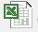 на панели задач списка отчетов (Рисунок 41).

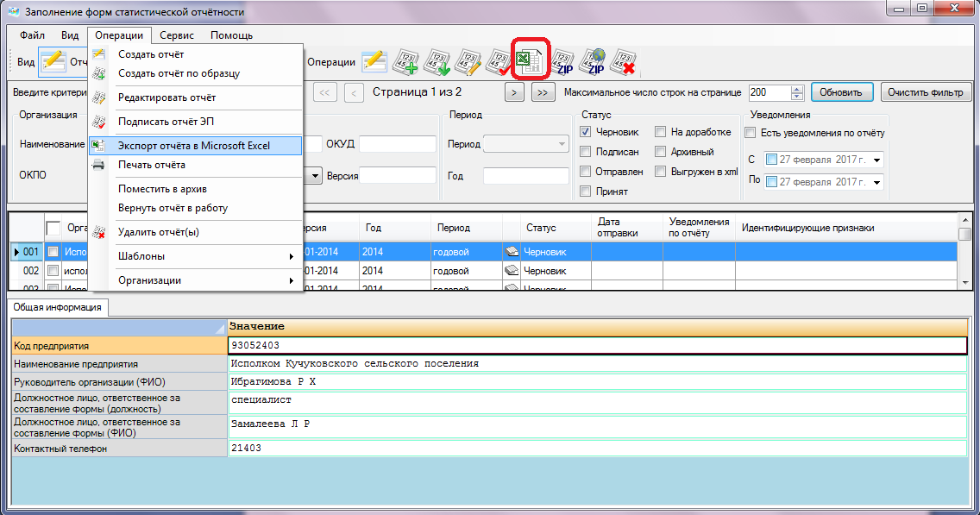
Рисунок 41 - Экспорт отчета в Excel
В стандартном окне сохранения файла указать каталог и имя для экспортируемого отчета и нажать кнопку «Сохранить».
Отчет будет выгружен в файл формата *.xls в указанный каталог.
  - Загрузка отчета из файла
При необходимости загрузить отчет из файла формата XML следует выполнить следующие действия:
- Перейти в список отчетов (выбор пункта «Отчеты» на закладке «Вид» главного меню или нажатие кнопки на панели задач).
Выбрать в главном меню пункт «Файл ► Загрузить отчет(ы) из xml» или нажать на пиктограмму 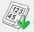 на панели задач списка отчетов (Рисунок 42).
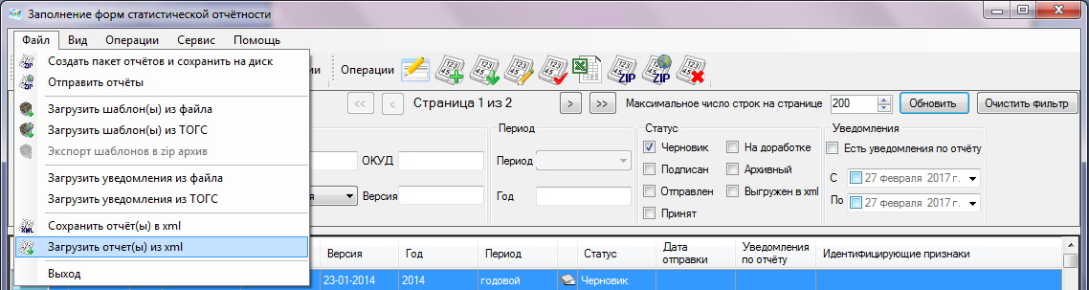
Рисунок 42 - Загрузка отчета из xml
В стандартном окне открытия файла выбрать каталог и загружаемые файлы отчетов, нажать кнопку «Open»/«Открыть».
Отчеты будут загружены в систему.
Примечание - В случае если загружаемые отчеты сформированы для организаций, не зарегистрированных в системе, то появится сообщение с предложением создать данные организации. После нажатия на кнопку «Да» откроется мастер создания новой организации с введенными в него данными из отчета. В результате создадутся новые организации с введенными параметрами, для которых загружаются отчеты.
  - Печать отчета
Произвести печать отчета можно двумя способами.
Способ 1
Для выполнения печати отчета из OFF-line модуля подготовки отчетов необходимо выполнить следующие действия:
- Перейти в список отчетов (выбор пункта «Отчеты» на закладке «Вид» главного меню или нажатие кнопки на панели задач) и выбрать необходимый отчет, установив напротив него флаг.
Выбрать в главном меню пункт «Операции ► Печать отчёта» (Рисунок 43).
Отчет будет выведен на печать стандартными средствами операционной системы MS Windows.
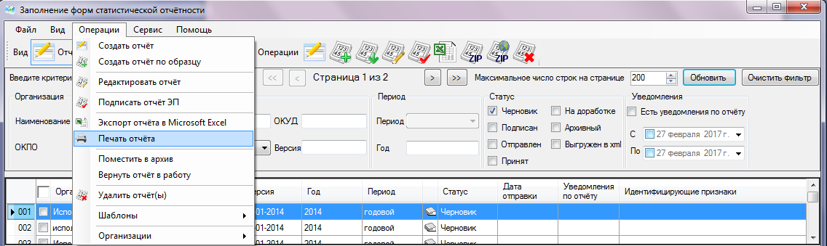
Рисунок 43 - Печать отчета
Способ 2
Чтобы выполнить печать отчета можно сначала осуществить экспорт отчета в Excel (см. п. 2.8.2), затем открыть сохраненный файл и вывести его на печать средствами приложения Microsoft Excel.
В печатной форме отчета кроме полей формы добавляются поля для подписей, расположенные на последней странице печатной формы (Рисунок 44).
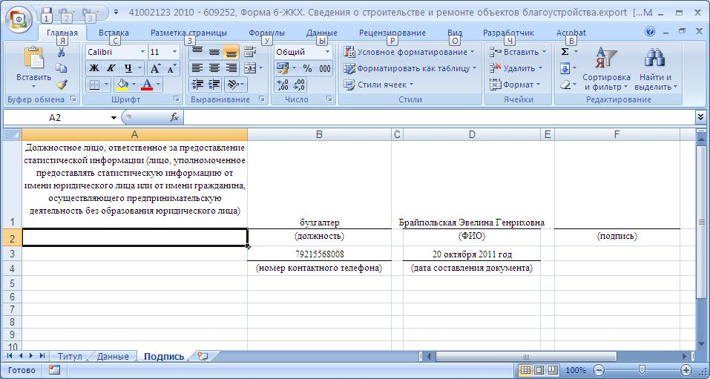
Рисунок 44 - Поля для подписей в печатной форме отчета
  - Удаление отчета
Функция удаления может применяться только к отчетам со статусом «Черновик».
Для удаления отчета с данным статусом из OFF-line модуля подготовки отчетов необходимо выполнить следующие действия:
- Перейти в список отчетов (выбор пункта «Отчеты» на закладке «Вид» главного меню или нажатие кнопки на панели задач) и выбрать необходимый отчет, установив напротив него флаг.
Выбрать в главном меню пункт «Операции ► Удалить отчёт(ы)» или нажать на пиктограмму 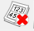 на области задач списка отчетов (Рисунок 45).
Отчет будет удален из списка.
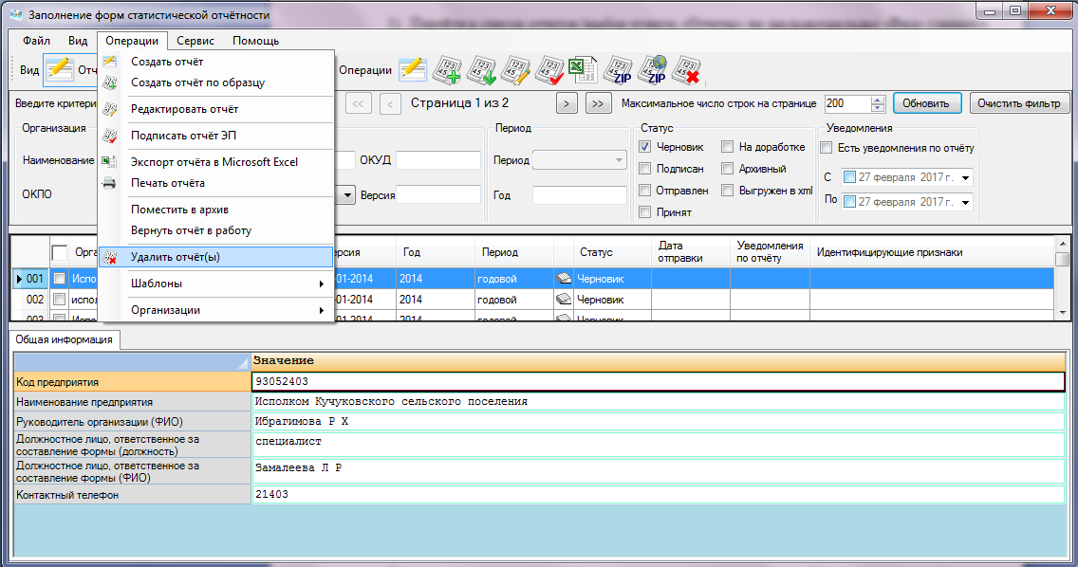
Рисунок 45 – Удаление отчета
При попытке удаления отчета с другим статусом пользователю будет выведено сообщение о невозможности его удаления.
- Отправка заполненных отчетов в ТОГС
После успешного заполнения отчета, его проверки, сохранения и подписания ЭП Респондента, заполненный отчет должен быть передан в ТОГС.
Существует несколько способов передачи в ТОГС заполненных отчетов:
отправка через OFF-line модуль;
отправка отчетов через программное обеспечение спецоператора связи;
отправка на сайт системы WEB-сбора .
Для завершения процесса сбора и предоставления отчетности следует выбрать наиболее походящий способ и отправить отчет в ТОГС.
  - Отправка заполненного отчета через OFF-line модуль
Примечание - Требуется наличие подключения к сети Интернет.
Чтобы отправить заполненный отчет в ТОГС через OFF-line модуль необходимо выполнить следующие действия:
- Перейти в список отчетов (выбор пункта «Отчеты» на закладке «Вид» главного меню или нажатие кнопки на панели задач).
- Выбрать один или несколько отчетов в списке отчетов, установив напротив флаг. В главном меню выбрать пункт «Файл ► Отправить отчёты» или нажать на пиктограмму на панели задач списка отчетов (Рисунок 46).
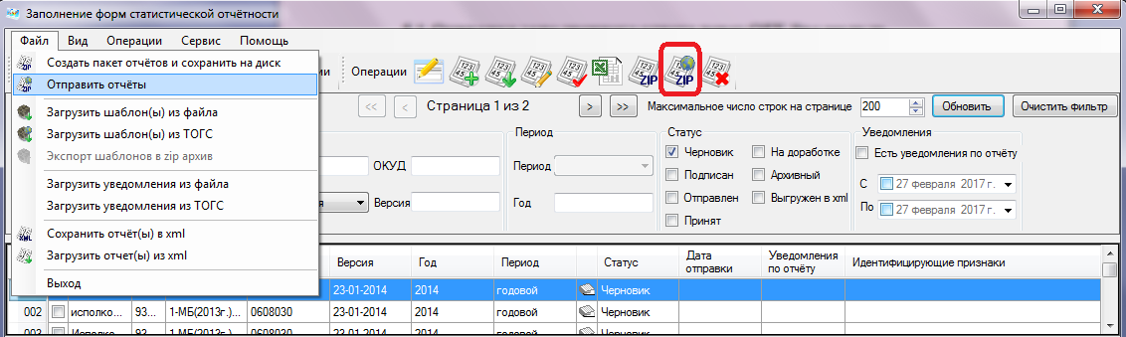
Рисунок 46 - Отправка отчета через OFF-line модуль
Откроется окно запроса пароля организации для соединения с сервером Web-сбора (Рисунок 47). Необходимо ввести логин и пароль и нажать кнопку «ОК».
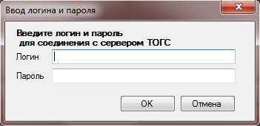
Рисунок 47 - Запрос пароля
После отправки отчета будет выведено сообщение о результатах отправки.
  - Отправка отчетов через программное обеспечение спецоператора связи.
Для отправки заполненных отчетов через программное обеспечение спецоператора связи необходимо выполнить следующие действия:
- Перейти в список отчетов (выбор пункта «Отчеты» на закладке «Вид» главного меню или нажатие кнопки на панели задач).
- Выбрать готовый к отправке, заполненный отчет в списке отчетов. Выбрать в главном меню пункт «Файл ► Сохранить отчет(ы) в xml»
В появившемся окне необходимо задать путь для сохранения файла с отчетами.
Файл будет создан в виде файла с расширением *.xml. Отправить подготовленный отчет через программное обеспечение спецоператора связи.
  - Отправка заполненного отчета на сайт системы WEB-сбора
Примечание - Требуется наличие подключения к сети Интернет.
В рамках OFF-line сбора необходимо заполнить отчет и сформировать zip-пакет при помощи OFF-line модуля.
Перейти в список отчетов (выбор пункта «Отчеты» на закладке «Вид» главного меню или нажатие кнопки на панели задач).
- Выбрать готовый к отправке, заполненный и подписанный ЭП отчет в списке отчетов. Выбрать в главном меню пункт «Файл ► Создать пакет отчетов и сохранить на диск» или нажать на пиктограмму 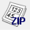 на панели задач списка отчетов
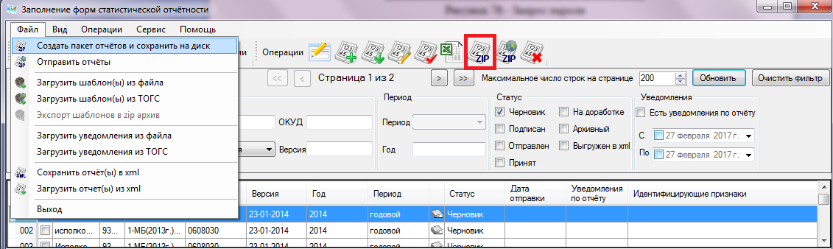
Рисунок 48 - Выгрузка отчетов в файл
В появившемся окне необходимо задать путь для сохранения файла с отчетами.
Файл будет создан в виде zip-архива, включающего отчеты, готовые к отправке (файлы с расширением *.xml). В случае успешного сохранения файла пользователю отобразится
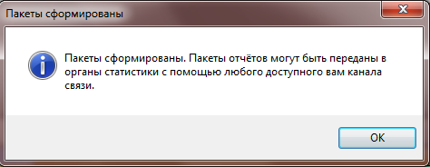
Рисунок 49 - Выгрузка отчетов в файл
ЛИБО
- Перейти в список отчетов (выбор пункта «Отчеты» на закладке «Вид» главного меню или нажатие кнопки на панели задач).
- Выбрать готовый к отправке, заполненный отчет в списке отчетов. Выбрать в главном меню пункт «Файл ► Сохранить отчет(ы) в xml»
В появившемся окне необходимо задать путь для сохранения файла.
Файл будет создан в виде файла с расширением *.xml.
Готовый отчет или пакет отчетов может быть загружен в систему через сайт системы WEB-сбора.
Перейти на сайт системы Web-сбора (ON-line модуль подготовки отчетов) (https://websbor.gks.ru/webstat). Перейти по ссылке Сдать отчетность (в блоке для респондентов). Выполнить авторизацию в системе.
Выбрать страницу Назначенные формы-► Загрузка отчётов
При переходе на закладку откроется страница «Загрузка отчётов», предназначенная для загрузки xml отчётов.
Для загрузки xml отчётов необходимо в поле «Загрузить XML- или ZIP-файл с отчетами» нажать кнопку «Выбрать». Откроется окно для выбора файлов для загрузки.
Наименование выбранного файла появится в поле «Загрузить XML- или ZIP-файл с отчетами». Для загрузки файла необходимо нажать кнопку «Загрузить».
Для всех успешно загруженных отчётов доступны:
- Операция «Отправить», если загружен пакет отчетов ранее подписанный ЭП в OFF-line модуле
- Операция «Подписать и отправить загруженные отчёты», если загружен файл отчета в виде файла с расширением *.xml созданный, но не подписанный ЭП ранее в OFF-line модуле.
- При успешной отправке на экране появится сообщение об успешной отправке.
- Шаблоны форм отчетов
Для управления шаблонами форм, в off-line модуле предусмотрены следующие операции:
«Пометить шаблон Архивным»/«Вернуть шаблон в работу» (подраздел 4.1);
«Экспорт шаблонов в zip архив» (подраздел 4.2);
«Удалить» (подраздел 4.3)
  - Архивация шаблона
Для добавления шаблона формы в архив необходимо выполнить следующие действия:
- Перейти в список загруженных шаблонов, выбрав пункт «Шаблоны» на закладке «Вид» главного меню или нажав кнопку на панели задач.
- Выбрать необходимую форму, установив на нее курсор.
- В главном меню выбрать пункт «Операции ► Шаблоны ► Пометить шаблон Архивным» (Рисунок 50).
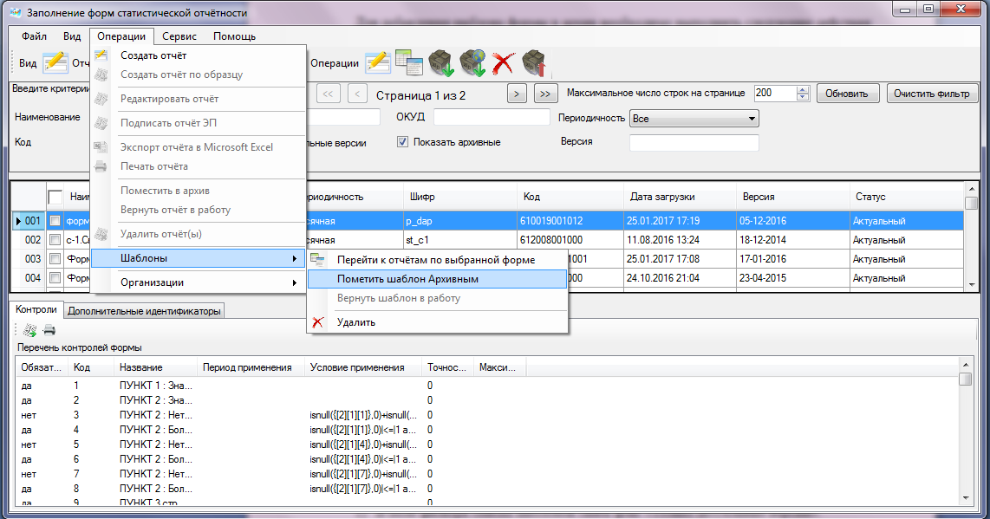
Рисунок 50 – Добавление шаблона в архив
Данная форма перестанет отображаться в списке. Ее статус поменяется на «Архивный».
Для возврата формы в работу необходимо:
- В поле фильтра списка шаблонов снять флаг «Только актуальные версии».
- В списке отобразятся формы со статусом «Архивный».
Выбрать необходимую форму, установив на нее курсор.
В главном меню выбрать пункт «Операции ► Шаблоны ► Вернуть шаблон в работу» (Рисунок 51).
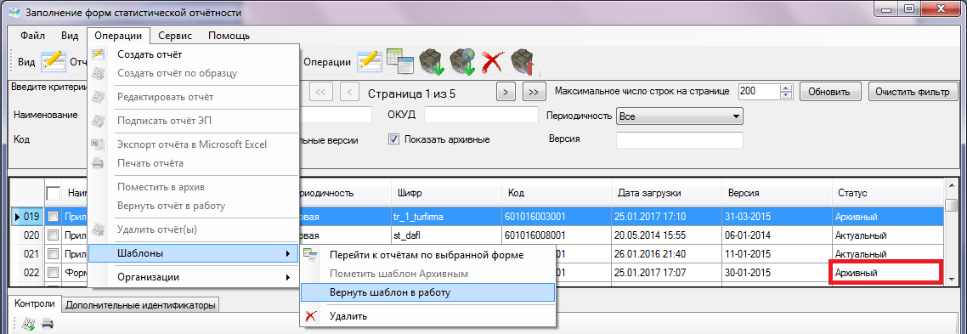
Рисунок 51 – Возвращение шаблона в работу
Данная форма отобразится в списке и поменяет свой статус на «Актуальный».
Примечание - Команда «Вернуть шаблон в работу» доступна только для форм со статусом «Архивный». Форма со статусом «Архивный» не может быть использована для создания отчета.
  - Выгрузка шаблонов в zip-архив
Для выгрузки шаблона в zip-архив необходимо выполнить следующие действия:
- Перейти в список загруженных шаблонов, выбрав пункт «Шаблоны» на закладке «Вид» главного меню или нажав кнопку на панели задач.
- Выбрать необходимую форму/формы, отметив соответствующие строки флагом.
- В главном меню выбрать пункт «Файл ► Экспорт шаблонов в zip архив» или нажать на пиктограмму 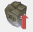 панели задач списка шаблонов (Рисунок 52).
- В стандартном окне сохранения файла указать каталог и имя для экспортируемого zip-архива и нажать кнопку «Сохранить».
- Архив будет выгружен в файл формата *.zip в указанный каталог.
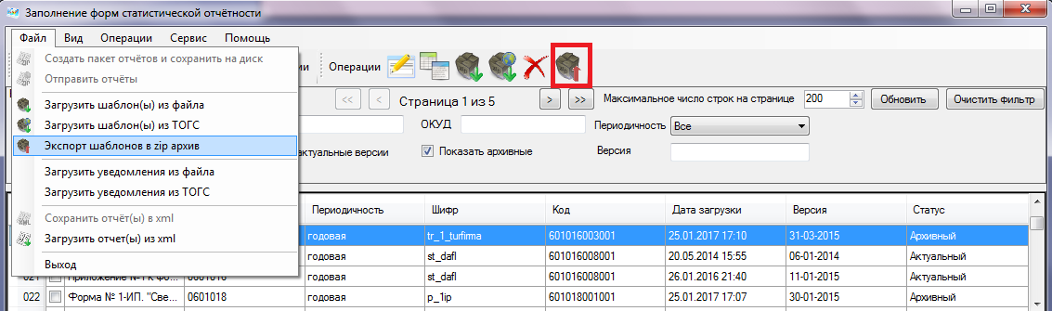
Рисунок 52 – Экспорт шаблонов в zip архив
  - Удаление шаблона
Для удаления шаблона формы необходимо установить на нее курсор и нажать на пиктограмму панели задач списка шаблонов. В появившемся диалоговом окне подтвердить удаление, нажав кнопку «Yes/Да». Для отмены операции нажать кнопку «No/Нет».
- Мониторинг сдачи отчетности и архив
  - Статусы отчетов
Список отчетов OFF-line модуля отображает статусы отчетов с помощью различных изображений.
Отчеты, заполняемые в OFF-line модуле подготовки отчетов, могут находиться в следующих статусах:
«Черновик»;
«Подписан»;
«Отправлен»;
«Принят»;
«На доработке»;
«Архивный»;
«Выгружен в xml».
После сдачи отчетности, отслеживать статус отчета можно с помощью загрузки уведомлений от ССО.
    - Загрузка уведомлений через сеть Интернет
Для загрузки уведомления с сайта ON-line модуля подготовки отчетов следует воспользоваться командой главного меню «Файл ► Загрузить уведомления из ТОГС»
(Рисунок 53).
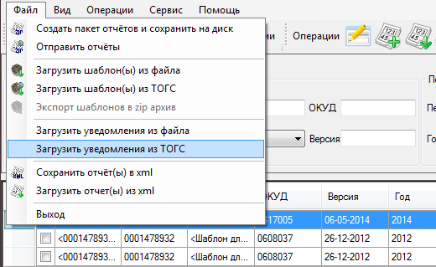
Рисунок 53 - Загрузка уведомлений из ТОГС
    - Загрузка уведомлений вручную
OFF-line модуль позволяет произвести загрузку уведомлений, полученных через электронную почту или внесистемным способом. Для этого следует воспользоваться командой главного меню «Файл ► Загрузить уведомления из файла» (Рисунок 54).
Откроется стандартное окно выбора файла MS Windows, в котором следует указать загружаемый файл и нажать кнопку «Открыть».
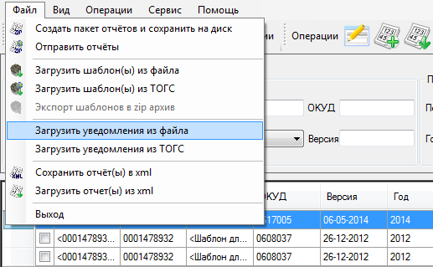
Рисунок 54 - Загрузка уведомлений из файла
- Архивные отчеты
Неактуальные отчеты можно пометить как архивные. Для этого необходимо выполнить следующие действия:
- Перейти в список отчетов (выбор пункта «Отчеты» на закладке «Вид» главного меню или нажатие кнопки на панели задач).
Выбрать один или несколько отчетов в списке, установив напротив флаг.
Выбрать команду главного меню «Операции ► Поместить в архив» (Рисунок 55).
Статус отчета изменится на «Архивный».
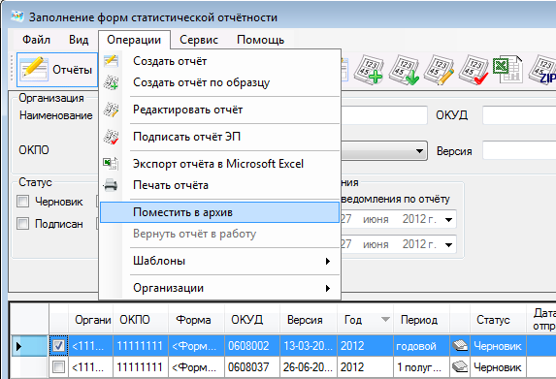
Рисунок 55 - Изменение статуса отчета на «Архивный»
При необходимости вернуть отчет из статуса «Архивный» в статус, который был назначен отчету до статуса «Архивный», следует воспользоваться командой «Операции ► Вернуть отчёт в работу» (Рисунок 56), предварительно установив флаг в строке данного отчета.
Примечание - Команда «Вернуть отчет в работу» доступна только для отчетов в статусе «Архивный».
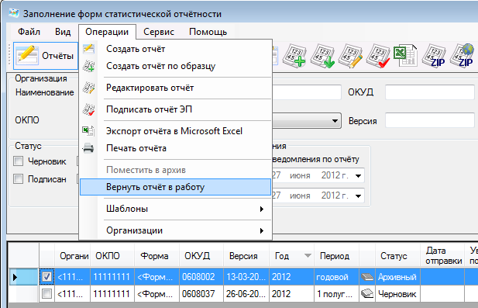
Рисунок 56 - Возврат отчета в работу
- Завершение работы с OFF-line модулем подготовки отчетов
Для корректного завершения работы с OFF-line модулем подготовки отчетов следует закрыть все открытые отчеты, а затем выбрать в главном меню команду «Файл ► Выход» или нажать управляющую кнопку в правом верхнем углу окна (Рисунок 57).
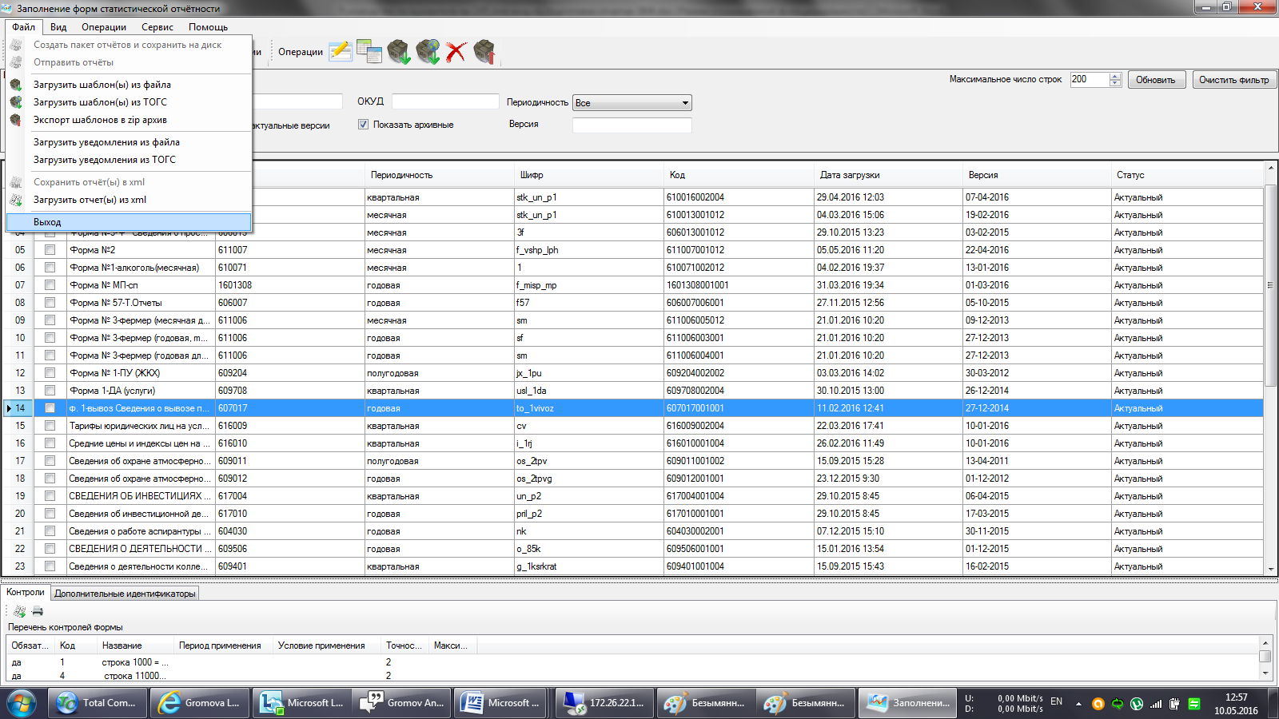
Рисунок 57 – Выход из OFF-line модуля

Аварийные ситуации
При работе с OFF-line модулем подготовки отчетов могут возникнуть следующие неисправности, приводящие к аварийным ситуациям:
- Если сертификат, установленный в Системном хранилище, не содержит ссылку на секретный ключ, то появится сообщение об ошибке (Рисунок 58).
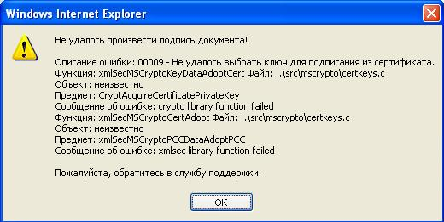
Рисунок 58 - Сертификат, установленный в Системном хранилище, не содержит ссылку на секретный ключ
Если сертификат, которым осуществляется подпись, содержит алгоритм ключа, не соответствующего ГОСТ, то появится следующее сообщение об ошибке:
«00027 — Алгоритм подписи указанного сертификата не поддерживается ГОСТ»; алгоритм ключа подписи можно проверить в поле «Алгоритм подписи» сертификата.
Если срок действия сертификата, которым осуществляется подпись, закончился, то появится следующее сообщение об ошибке:
«01009 — Время действия сертификата истекло»; период действия сертификата можно проверить в полях «Действителен с» и «Действителен по» сертификата.
Если поле «Использование ключа» сертификата, расположенное на закладке «Состав» (Рисунок 59), не содержит одно из назначений использования: «Цифровая подпись» или «Неотрекаемость», то появится одно из следующих сообщений об ошибке:
«04007 — Ключ для подписания используется не по назначению (Цифровая подпись, Неотрекаемость)
Не установлены значения в поле "Использование ключа" сертификата»;
«04009 — Ключ для подписания используется не по назначению (Цифровая подпись, Неотрекаемость)
Проверьте поле "Использование ключа" в сертификате».
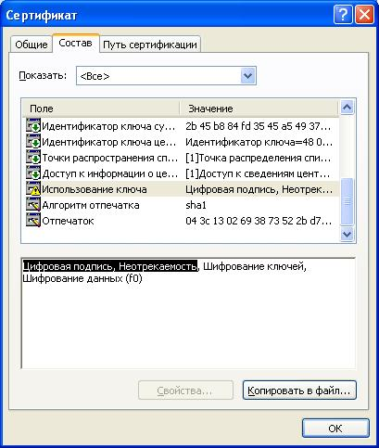
Рисунок 59 - Сертификат «Содержание» поля «Использование ключа» сертификата

Приложение 1
Обновление приложения и шаблонов форм может выполняться вручную, автоматически или с запросом пользователя при запуске.
Режим выполнения обновления можно установить в настройках системы, выбрав в главном меню пункт «Сервис ► Настройки»:
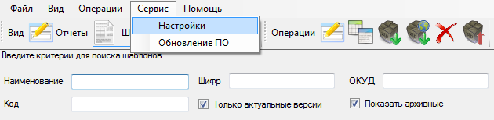
Общие настройки:
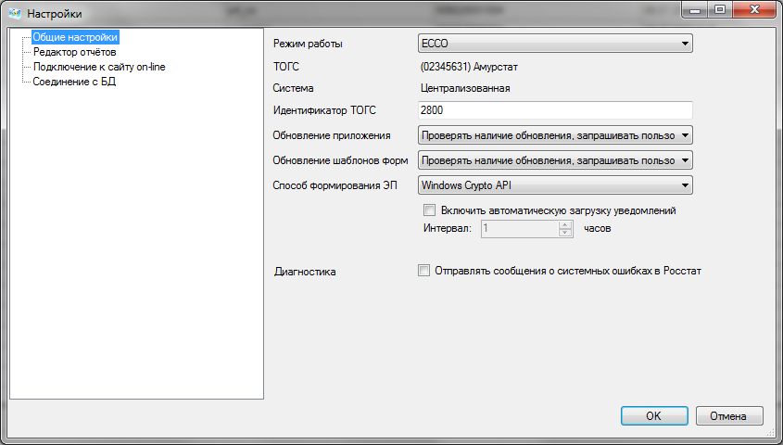
Подключение к сайту он-лайн:
